МІНІСТЕРСТВО ОСВІТИ І НАУКИ УКРАЇНИ

ХАРКІВСЬКИЙ НАЦІОНАЛЬНИЙ УНІВЕРСИТЕТ РАДІОЕЛЕКТРОНІКИ

Звіт

з лабораторної роботи №2

з баз даних

*на тему:*РЕАЛІЗАЦІЯ ОСНОВНИХ ФУНКЦІЙ РОБОТИ З БД ЗАСОБАМИ

ВІЗУАЛЬНИХ СЕРЕДОВИЩ

Виконав:

студент групи ПЗПІ-20-5

Тимченко К. С.

Перевірила:

асистент кафедри ПІ Зибіна К.В.

Харків 2021

**Мета роботи:** Придбання навичок роботи з базами даних в візуальних середовищах розробки: використання візуального компонента DataGridView, вивчення особливостей класу SqlConnection для реалізації запитів SQL, поліпшення знань про можливості оператора SELECT. Придбання досвіду використання динамічних запитів з параметрами, освоєння запитів мови SQL для модифікації даних.

**Створення форми для відображення результатів довільних запитів**

Рисунок 1 – форма для відображення результатів запитів.

**Реалізація власних запитів до таблиці**

Рисунок 2 – пункти меню для виконання запитів.

**ADD**

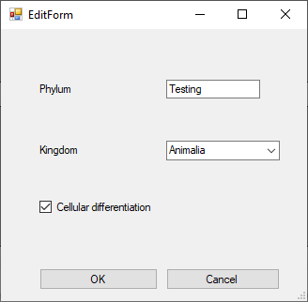

Рисунок 3 – додаємо відділ Testing з заданими параметрами.

Рисунок 4 – результат.

**UPDATE**

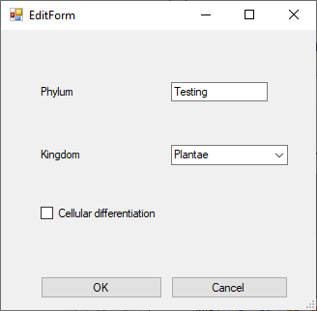

Рисунок 5 – змінюємо неключові поля відділу Testing.

Рисунок 6 – результат.

**DELETE**

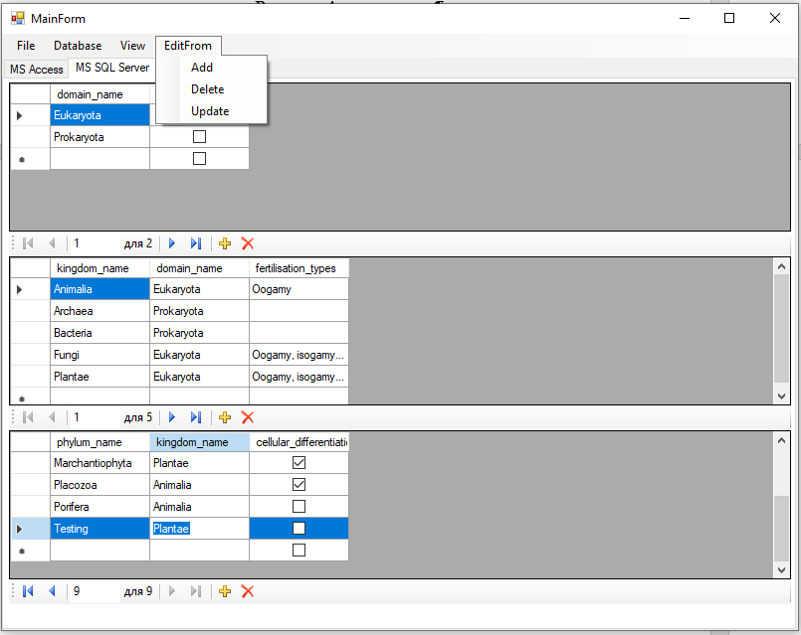

Рисунок 7 – видаляємо відділ Testing.

Рисунок 8 – результат.

Код запитів:

UPDATE phylum

SET phylum_name = @phylum_name, kingdom_name = @kingdom_name, cellular_differentiation = @cellular_differentiation

WHERE (phylum_name = @phylum_name)

SELECT phylum_name, kingdom_name, cellular_differentiation

FROM phylum

WHERE (phylum_name = @phylum_name)

DELETE FROM phylum

WHERE (phylum_name = @phylum_name)

**Висновок:**

В ході виконання лабораторної роботи були засвоєні теоретичні знання з формування запитів до бази даних засобами мови SQL. Також були отримані базові знання з того, як працювати з типом SqlConnection платформи .NET.

Повний код програми доступний за посиланням:

https://github.com/Ensiforum/Databases-University-/tree/main/Lab2.